
FEN BİLİMLERİ DERSİ 7. SINIF
1. DÖNEM 1. YAZILI
YOKLAMA SINAVI

2020/2021 EĞİTİM ÖĞRETİM YILI
...........................................
ORTAOKULU

A) Aşağıdaki cümlelerin başlarına doğru ise "D", yanlış ise "Y" harfi koyunuz. (20P)
Y
D


D
D

D
1. Yıldızlar küresel şekle sahiptir.
Y

Y
2. Yıldızlar ısı ve ışık kaynağı değildir.
3. Canlıların en küçük yapı birimi hücredir.
4. Galaksilere aynı zamanda gök ada da denir.
5. Tek hücreli canlılarda üreme mayoz ile gerçekleşir.

D
Y

Y
Y
D
6. Hücrelerden dokular, dokulardan ise organlar oluşur.
7. Takımyıldızlarına insan, hayvan ve nesne adları verilmiştir.
8. Ömrünü tamamlamış uzay araçları, uzay kirliliğine neden olmaz.

9. Teleskoplar; aynalı ve mercekli teleskoplar olmak üzere iki çeşittir.

10. Bitki hücresinde bulunan hücre çeperi, seçici geçirgen bir özelliğe sahiptir.

B) Aşağıdaki cümlelerde yer alan boşluklara uygun kelimeleri yerleştiriniz. (20P)
Neil Armstrong
1. Ay'a adım basan ilk insan ............................................'dur.
uzay
2. Evrenin, Dünya dışında kalan kısmı ................. olarak tanımlanır.
aynalı
radyo
mercekli
3. Teleskoplar ................., ................... ve .................. teleskopları olmak üzere üçe ayrılır.
gözlemevi (rasathane)
4. Astronomların, gökyüzü ile ilgili çalışmalarını yürüttükleri yerlere ............................. denir.
bulutsu
5. Gaz ve tozlardan oluşmuş, tüm yıldızların doğum yeri olan gök cismine ................ adı verilir.
öğrenci cevapları değerlendirilir.
6. Bazı takımyıldızlarına ...................., .................... ve .................... örnek olarak verilebilir.
ışık kirliliği
7. Yanlış yerde, yanlış miktarda, yanlış yönde ve zamanda ışık kullanılmasına .................. denir.
düzensiz
sarmal
eliptik (oval)
8. Gökadalar biçimlerine göre .................., .................. ve ................ olmak üzere üçe ayrılır.
Göktürk-1
9. 2016 yılından itibaren askerí istihbarat amaçlı görevine devam eden uydu .......................'dir.
evreni
10. Uzay ile Dünya, Ay, Güneş, gezegenler, yıldızlar ve diğer gök cisimleri ................ oluşturur.

C) Aşağıda verilen yapılar numaralandırılmıştır. Buna göre numaralandırılmış yapıları, verilen kavramlarla eşleştiriniz. (10P)
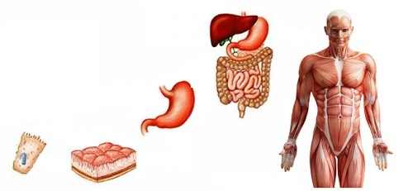

4
3
2
1
5
5
1
4
2
3
Sistem (......)
Hücre (......)
Organ (......)
Doku (......)
Organizma (......)

D) Aşağıda verilen özelliklerden bitki hücresine ait olanların başına "B", hayvan hücresine ait olanların başına "H" harfi koyunuz. (16P)
B
B
Kloroplast bulunur. Sentrozom bulunmaz.
H
B
Hücre duvarı bulunur. Yuvarlak bir şekle sahiptir.
BB
B
Köşeli bir şekle sahiptir. Kofulları büyük ve az sayıdadır.
H
H
Kofulları küçük ve çok sayıdadır. İnsan hücresine benzer yapıdadır.

E) Aşağıdaki şekil üzerinde gösterilen alanlar ile özelliklerini eşleştiriniz. (10P)
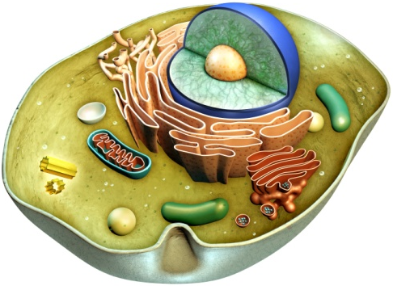
B
A

C

A
B
Yönetim merkezidir. Hücreye şekil verir.
A
Hücrenin dağılmasını engeller. Hücreyi dış ortamdan ayırır.
A
C
Çekirdek ile hücre arasını doldurur. Seçici geçirgen bir yapıya sahiptir.
A
B
Kalıtsal özelliklerin taşınmasını sağlar. Organellerin denetimini gerçekleştirir.
B
C
Yaşamsal olayların gerçekleştiği yerdir. Yumurta akı kıvamında bir yapıya sahiptir.
C

F) Aşağıda mitoz bölünme evreleri ve özellikleri verilmiştir. Buna göre mitoz bölünme evreleri ile özelliklerini eşleştiriniz. (24P)
E
D
C
B
A
F

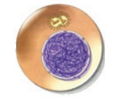
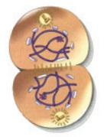
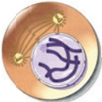
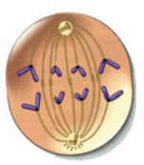
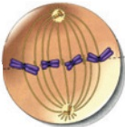
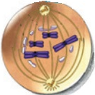

D

İğ iplikleri kısalır. Birbirinden ayrılan kardeş kromatitler zıt kutuplara doğru hareket eder.
B

E

A
Kromozomların en belirgin olduğu evredir. Kromozomlar hücrenin ortasında(ekvatorda) dizilir.
Çekirdek zarı ve çekirdekçik eriyerek kaybolur. Kromozomlar hücrenin ortasına doğru hareket etmeye başlar.
Çekirdek zarı ve çekirdekçik oluşur. İğ iplikleri kaybolmaya başlar ve sitoplazma bölünmesi başlar.
C

DNA'nın kendini eşlediği, ilk aşamadır. Bu aşamada hücre bölünmeye hazırlanır.
F

Sitoplazma bölünmesi gerçekleşir ve birbirinin aynı iki yeni hücre meydana gelir.

ADI: SOYADI: SINIFI: NO:
Fen Bilimleri Dersi Öğretmeni: www.fensepetim.com - Metin GÖKTÜRK

